广州法院机动车交通事故责任纠纷审判白皮书
（2011-2013年）

广州市中级人民法院涉外商事庭
2015年1月

目 录
广州市机动车交通事故责任纠纷诉讼情况 3
机动车交通事故责任纠纷处理及应对指引 18

广州市机动车交通事故责任纠纷诉讼情况
（2011-2013）

子 目 录
一、基本情况
（一）案件数量高位运行
（二）案件分布地域不平衡
（三）涉案标的额呈现总体上升趋势
（四）案件调解撤诉率呈逐年递减趋势
（五）案件上诉事项日趋复杂
二、机动车交通事故责任纠纷案件的主要特征
（一）涉非本市户籍人员案件占多数比例
（二）交强险对受害人损失的填补功能削弱
（三）当事人针对司法鉴定结论上诉比例增多
（四）上诉主体为保险公司的案件比例升高
三、存在的问题
（一）城乡赔偿标准适用仍存较大争议
（二）交强险与商业险合并审理带来新挑战
（三）司法鉴定程序不规范较为突出
（四）道路监控设施不完善增加事故责任认定难度
四、对策及措施
（一）统一赔偿金适用标准
（二）合理调整交强险赔偿责任限额
（三）规范流动人员管理，加强居住证明真实性审查
（四）进一步规范司法鉴定程序
（五）进一步加强社会公众维权意识
（六）加强舆论宣传，普及交通法规和交通事故纠纷处理的法律知识

引 言
近年来，随着我国经济快速发展，机动车保有量迅猛增长，机动车交通事故已呈高发态势，严重危及公众人身和财产安全。妥善处理机动车交通事故责任纠纷，公平维护受害人及相关主体的合法权益，实现秩序交通、平安出行，是广州市两级法院审理机动车交通事故责任案件的工作重心。因此，广州市中级人民中院以2011-2013年机动车交通事故责任纠纷案件审判情况为样本，分析该类案件审判中面临的问题和困难，提出相应的对策和建议，制定机动车交通事故责任纠纷处理及应对指引，旨在进一步促进机动车交通事故责任纠纷案件审判公开，公正高效化解交通事故纠纷矛盾，并指导、规范公众道路交通行为。
一、基本情况
（一）案件数量高位运行
2011-2013年，广州法院受理一、二审机动车交通事故责任纠纷案件总量分别为9291件、10116件、10034件，其中一审案件数量分别为8571件、9111件、9178件；二审案件数量分别为720件、1005件、856件。从案件总量来看，广州市机动车交通事故责任纠纷案件整体上处于上升态势，案件受理总量一直处于高位运行。
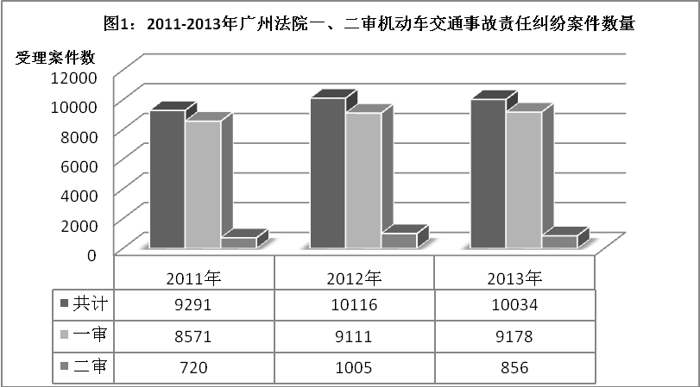

（二）案件分布地域不平衡
2011-2013年，广州中院辖区各基层法院均承受着较大的机动车交通事故责任纠纷案件的收案压力，其中尤以白云、番禺、从化、增城四区为甚，该四区近三年案件受理数量占全市一审案件的62%，每院年均案件受理数超过1300件，其中从化法院2013年收案1800件，同比增幅29%，增幅与收案数均居各辖区法院之首;越秀、黄埔、南沙三区法院则收案较少，近三年共收案1758件，占全市一审案件的6.5%。
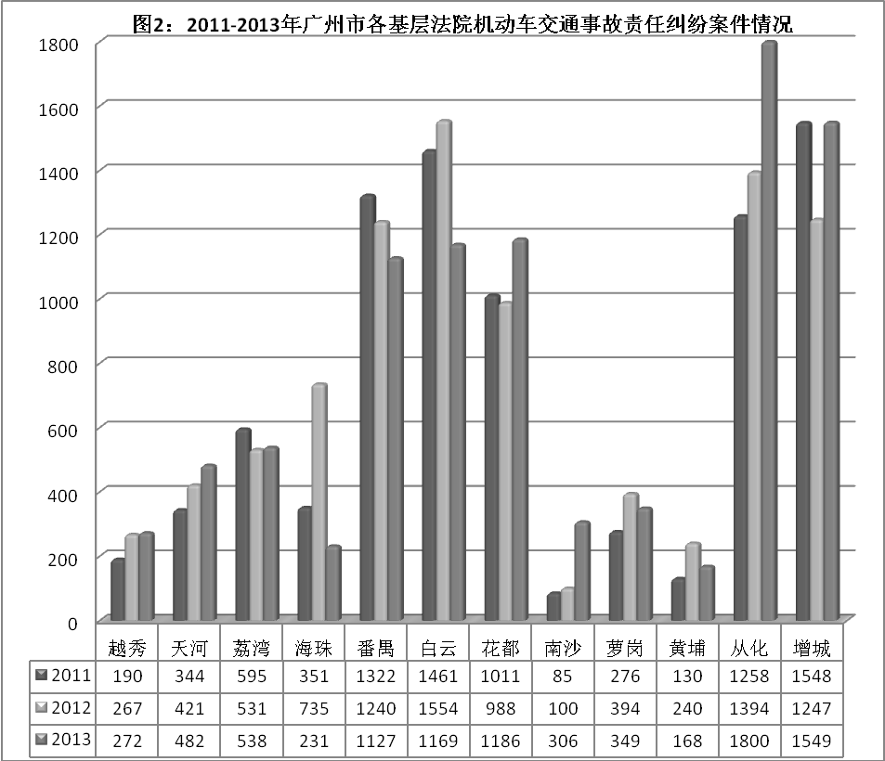 从数据上分析，机动车交通事故责任纠纷案件的分布呈现一定的区域性特点。城郊辖区法院如增城、从化法院收案数量都相对较高且增幅较大，原因在于这些辖区地域宽广，道路众多且宽敞、畅通，行车速度一般较快。此外，一些区内加工型和劳动密集型企业比较集中的辖区如白云、花都，重型运输车辆频繁往来，增加了道路危险程度，无形中加大了交通事故发生机率。
(三)涉案标的额呈现逐年上升趋势
2011-2013年，广州市法院受理的一审机动车交通事故责任纠纷案件涉案标的总额高达20.04亿元，已结案件每宗标的均值分别为61767.8元、80705.65元、80616.79元，2013年一审已结案件标的均值比2011年增长了30.5%。由于交通事故人身赔偿案件法定赔偿项目金额，如死亡或伤残赔偿金、精神损害抚慰金、被扶养人生活费、误工费等项目赔偿标准客观上都随着国家经济发展而不断上升，致总赔偿金额不断增加。另外，随着人们维权意识增强，对非医保医疗费、残疾医疗器具费用等请求都呈现一定程度的上升趋势。
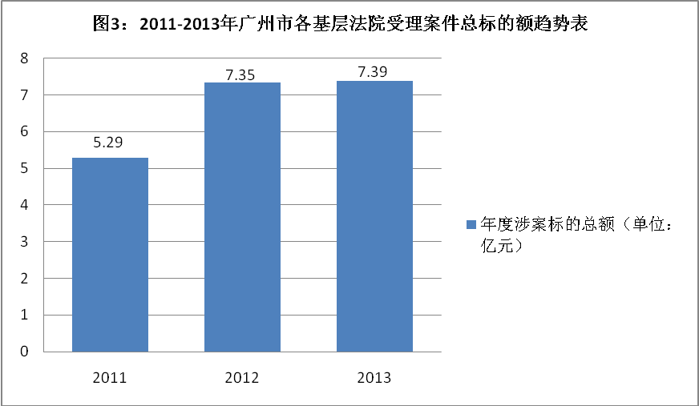 （四）案件调撤率总体呈递减趋势
2011-2013年，广州市法院审结的机动车交通事故责任纠纷案件中的调解撤诉率分别为48.92%，48.5%和42.96%，整体呈现下降趋势。各辖区基层法院的调解撤诉情况则呈现两极分化，如从化、荔湾法院近三年机动车交通事故责任纠纷案件调撤率年均超过70%，而花都法院调撤率年均低于30%。
导致诉讼调撤率逐年降低的原因主要有：一是当事人主体多样化，不仅有受害人、侵权行为人及保险公司，还会牵涉车辆挂靠单位、雇主、车辆实际所有人等主体；二是索赔金额增高，如上文反映情况显示，随着国家公布的赔偿标准逐年升高，诉讼标的增加，赔偿项目增多，同时因机动车交通事故责任强制保险（以下简称“交强险”）的赔偿限额自2008年以来未曾上调，不利于各方当事人对赔偿金额达成一致意见，调解难度增大；三是案件法律关系复杂，同一案件中除了侵权法律关系，还涉及保险合同关系、借用关系、雇佣关系等，且自2012年底《最高人民法院关于审理道路交通事故损害赔偿案件适用法律若干问题的解释》规定在机动车交通事故责任纠纷案件中合并审理机动车第三者责任保险（以下简称“商业险”）后，有保险公司参加的交通事故赔偿案件的调解难度有所加大。
(五)案件上诉事项日趋复杂
近三年来，根据案件抽样数据显示，案件上诉事项日趋复杂，对具体赔偿项目存在争议的占比47.2%，城镇标准适用争议占比22.5%，司法鉴定意见异议占比9.4%，商业险赔付问题占比7.9%。其中，具体赔偿项目费用存争议比例最高，且呈现种类细化趋势，如保险公司针对医疗费中非医保用药提起上诉案例逐年增多，当事人对财产损失中的停运损失愈加重视等。
二、机动车交通事故责任纠纷案件的主要特征
（一）涉非本市户籍人员案件占多数比例
近年来，涉案主体为非广州市户籍人员的比例呈上升趋势，并占受理案件数大多数。以2011-2013年广州中院审结案件为例，通过案件抽样发现，当事人主体为非广州本地户籍的比例高达80.2%。由于涉案主体大部分为外来务工人员或者外地司机，一定程度上增加了案件审理的难度和调解难度：一是人员流动性强致文书送达困难，绝大部分外来务工人员在广州没有固定居所，法院采取邮寄送达的方式存在一定困难，特别是部分外地肇事司机为逃避赔偿责任，采取更换住所或辞职等方式，增加了文书送达难度；二是存在部分外地户籍受害人提交虚假证据的现象，由于死亡伤残赔偿金的城镇居民赔偿标准和农村居民赔偿标准在数额上相差较大，实践中，部分外地户籍当事人利用目前流动人员管理不规范的漏洞，伪造居住、工作证明以获得较高额赔偿金，这一方面反映了受害人在索赔当中存在诚信缺失的问题，另一方面折射出目前流动人口管理工作存在漏洞；三是被扶养人身份司法认定困难，由于部分地区户籍管理机制不到位，存在受害人违反计划生育政策生育的现象，给法院认定被扶养人身份及计算被扶养人生活费带来较大困难。
（二）交强险对受害人损失的填补功能削弱
交强险制度的立法目的是为了更好地保护第三人和分担机动车造成的社会风险。由于社会经济快速发展，近三年来广东省公安机关公布的道路交通事故赔偿项目计算标准逐年提高，以2013年度广州地区计算标准为例，城镇居民人均可支配收入为30226.71元/年，比2012年度增加12.3%，而交强险赔偿责任限额自2008年以来一直没有变化，特别是有责限额内医疗费用赔偿限额为 10000元，对于受害人医疗费用的补偿程度远远不够。2013年广州中院审结案件中，35%案件的赔偿请求总金额超过交强险赔偿责任限额总数，交强险责任限额的设置不合理已严重影响了其保护受害人基于道路交通事故获得基本赔偿的功能，显然已不符合社会经济发展进步的要求。
（三）当事人针对司法鉴定结论上诉占一定比例
司法鉴定在机动车交通事故责任纠纷中较为普遍。对当事人伤残情况或机动车损失情况进行司法鉴定得出的意见，可作为当事人主张相关损失数额的依据。然而近三年，当事人尤其是保险公司请求法院重新鉴定的情况不断增多，甚至相当一部分案件保险公司是专门就此问题提出上诉。在本次案件抽样中，当事人就司法鉴定结论提起上诉的占比9.4%，共72件。虽然不排除部分案件的当事人存在借申请重新鉴定拖延诉讼的目的，但由于我国现行相关法律对司法鉴定程序的规定仍不完善，因此导致案件审理中司法鉴定容易产生争议，经常出现当事人申请重新鉴定的情形，甚至引发当事人上访，不利于社会和谐稳定。
（四）上诉主体为保险公司的案件比例升高
我国《道路交通安全法》规定交通事故受害人可直接向保险公司行使请求权，且自《最高人民法院关于审理道路交通事故损害赔偿案件适用法律若干问题的解释》规定可以合并审理交强险以及商业险以后，保险公司单独或与其他当事人共同上诉的案件呈明显增多趋势。案件抽样数据显示，2011-2013年保险公司提起上诉的比例分别为20.2%，24.1%以及24.4%。保险公司的上诉焦点主要集中在商业险免责条款的适用、死亡或伤残赔偿金、误工费、护理费的适用标准和具体计算方面。保险公司积极提起上诉的原因主要有：一是部分保险公司管理制度要求理赔必须取得法院生效判决以完成内部审核；二是交强险业务长期处于亏损状态促使保险公司主动参与诉讼；三是交强险与商业险合并审理促动保险公司主动上诉以维护自身权益。
三、存在的问题
（一）城乡赔偿标准适用仍存较大争议
根据现行法律规定，机动车交通事故责任纠纷人身损害赔偿项目仍存在城镇和农村两种标准，城乡不一的差异性赔偿标准导致城镇居民的残疾赔偿金标准大约相当于农村居民标准的3倍，在2012年审结的一审交通事故案件中，提起上诉的案件共有1005宗，其中有597宗二审案件就适用城镇或农村标准计算相关赔偿提起上诉，占全部上诉案件的55.7%，其中又以机动车一方和保险公司上诉占大多数，主要理由是认为受害人所提供的证明其在城镇工作生活满一年并具有固定收入的证据不足，要求改判按照农村标准计算赔偿金。
（二）交强险与商业险合并审理带来新挑战
从涉及商业险问题而改判的案件上来看，自从合并审理商业险以来，因商业险问题而改判的机动车交通事故责任纠纷案件数量明显增加，2014年因商业险问题二审改判的案件数量同比2013年增长4.8倍。这一方面反映了机动车交通事故责任纠纷案件中受害人起诉在商业险范围内赔偿损失的诉求增多，另一方面反映了基层法院在合并审理商业险中遇到更多的新问题，亟需深入研究商业险问题，统一裁判标准。
（三）司法鉴定程序不规范较为突出
审判实践发现司法鉴定程序及鉴定结论存在不完善的情形，一是鉴定过程不严谨。部分鉴定机构出具的鉴定意见并未根据公安部发布的相关规定计算功能丧失程度或未注明检测过程。二是伤残评定时机的把握不统一，鉴定意见书中对评定时机是否合适也缺乏相应的论述。三是审判实践对适用广东省司法鉴定协会制定的鉴定标准存在争议。四是部分鉴定意见书制作不规范，部分鉴定意见书未附加盖印章的鉴定机构和鉴定人的鉴定资格证书复印件，又有的对鉴定所依据材料的来源未作交代，以致受到当事人质疑。
（四）道路监控设施不完善增加事故责任认定难度
交警部门出具的事故责任认定书是法院裁定各方当事人损害赔偿责任的重要证据，而完善的道路监控设施设置从很大程度上为事故责任认定提供直接证据。从广州中院审结的有关无法认定交通事故责任的案件来看，监控或摄像设施不完善是导致事故责任无法认定的一个重要原因。一方面，应逐步增加监控录像设备等能够记录事故发生情况的辅助设施，尤其是合理设置一些事故多发地段的道路监控录像设备，对道路或城区的主要路口应根据客观实际增设监控设备和安全措施。另一方面，交警部门对监控录像应规范管理，设立完善存档制度，以使法院对需要时可调取，以对民事赔偿责任做出认定。
四、对策及措施
（一）统一赔偿金适用标准
上文分析的机动车交通事故责任纠纷中城乡标准适用存在的问题产生的根源是中国社会的城乡两元结构下城镇居民和农村居民的区别待遇。然而，我国现行的经济发展政策要求统筹城乡发展，在可以预见的将来，城乡之间的差别应该是逐渐缩小的，在经济发达地区已经具备统一标准的经济基础。此外，现行的市场经济体制及民主政治制度赋予了公民在居住地域、从事行业、职业等重要事项上拥有自主决定权，农村户籍人员向外发展的空间越来越广阔，因此取消城镇和农村户籍人员在人身损害赔偿计赔方面的差别是大势所趋，亦是解决本文上述所列问题的根本方法。为此，在承认目前全国范围内区分城镇和农村标准的合理性的前提下，建议在经济较发达的地区，试点逐步取消城镇和农村户籍人员在人身损害赔偿计赔方面的差别，参照《国家赔偿法》的规定，不区分身份、地域的差别，统一适用该地区人均收入和支出标准计算人身损害赔偿数额。
（二）合理调整交强险赔偿责任限额
如上文分析，交强险的损失填补功能随着经济水平和物价水平的上涨在不断削弱，且审判实践发现，近三年来广州地区受害人因事故致残的医疗费用普遍超过交强险医疗费用有责任赔偿限额10000元，交强险赔偿限额亟需调整。由于人身损害赔偿项目费用因地区经济水平不同而存在较大差异，建议保险监督管理委员会及时上调交强险责任赔偿限额，切实发挥交强险作为强制性保险的社会保障功能。
（三）规范流动人员管理，加强居住证明真实性审查
流动人员管理的不规范，是引致目前农村户籍的外地务工人员就其居住和工作事实举证形式混乱以及出现虚假证明的原因之一。建议出租屋管理中心、流动人员管理部门、居委会和街道等基层管理机构加强对流动人口的登记、核查和备案等管理，完善居住证明和登记管理制度，规范外地务工人员居住工作证明材料的出具，从而为外地务工人员举证证明其居住、工作事实提供方便，同时亦能增加有关人员伪造居住、工作证明的难度。此外，在诉讼程序中法院继续加强对受害人提供的居住、工作证明真实性的审查力度，有力打击证据伪造。
（四）进一步规范司法鉴定程序
针对机动车交通事故责任纠纷中司法鉴定容易引发争议的问题，广州市法院将进一步通过司法建议形式敦促相关部门完善司法鉴定的相关规定，建议对于需要检查丧失活动度的伤残情况的，应有详细的检测过程的记载，并按照相关伤残评定的规定的计算功能丧失程度，真实、准确的反映当事人的伤残情况。鉴定意见书内容制作应规范，对伤残评定的依据、过程、结果，包括对当事人争议比较大的鉴定时机，也应给予必要的阐述。
（五）进一步加强社会公众维权意识
一是加强机动车车主投保交强险意识，特别是摩托车、已达到机动车标准的电动车、农用车应加强投保意识。积极投保不仅可减轻车主赔偿负担，也有利于受害人及时获得救济。二是提升事故现场证据意识。事发后当事人应及时有效保护或拍照固定事故现场，客观真实反映事故发生经过，有效协助交警作出事故责任认定，明确各自责任。三是当事人要选择合法的途径理性维权。交通事故受害人对自身遭受的损害合法有据作出理性判断。交通事故肇事者也要依法承担责任，及时履行应当承担的赔偿义务，积极主动促进纠纷的化解。
（六）加强舆论宣传，普及交通法规和交通事故纠纷处理的法律知识
树立良好的交通安全意识是减少交通事故的关键，要利用各种新闻媒体和宣传手段对全社会进行交通法规宣传和交通安全教育。一是积极通过新闻媒体加大对交通违规现象的曝光力度。同时，引导市民积极办理交强险，增强防范风险的意识。二是加强交通事故典型案例宣传，增强驾驶人的法律意识、责任意识和风险防范意识，自觉规范挂靠、租赁等经营行为。三是与公安机关交通管理部门合作，在事故多发地点提醒有关单位和广大群众注意预防道路交通事故、保障道路交通安全。四是积极开展法官送法进社区、进学校、进工厂等活动，通过网络直播庭审等方式，在案件审理过程中将道路交通规则以及纠纷解决规则告知社会公众。

机动车交通事故责任纠纷处理及应对指引

前 言
目前广州市机动车保有量日益增加，机动车驾驶人数量迅速增长，与此相比，广大交通参与者的交通法律意识、安全意识和交通文明素质仍需增强。为正确引导广大市民合法参与道路交通活动，维护自身合法权益，现结合广州法院机动车交通事故责任纠纷案件审判实践，针对日常交通规范意识、交通事故现场处理、交通事故损害赔偿、机动车保险理赔等常见问题制定本指引。

机动车交通事故责任纠纷处理及诉讼流程图

发生交通事故
保护现场
固定证据
通知保险公司到场
立即抢救伤员
报 警

接受治疗
车辆定损
有无民事责任及责任区分
确定民事赔偿主体
确定民事赔偿项目
及金额
协商不成的
向法院提起诉讼
交通事故认定书、事故责任认定书或道路交通事故证明
治疗终结进行伤残评定
协商和解或达成调解协议

第一部分 加强交通安全防范意识 降低事故风险成本
积极应对及妥善解决机动车交通事故责任纠纷贯穿于交通事故发生前后，本部分从交通事故法律风险规避角度出发，分析不同主体交通安全规范要点，提醒广大市民遵守交通规范，提高自身利益保障意识，降低事故发生风险及成本。
一、行人、非机动车：遵守交通规范 保安全免过错
近年来行人、非机动车因违法违章行为引起交通事故屡见不鲜，虽然我国法律对行人、非机动车一方给予了倾斜性保护，但审判实践仍会依法根据行人、非机动车一方的过错程度适当减轻机动车一方的赔偿责任。
机动车之间发生交通事故，各方赔偿责任适用过错原则认定。机动车与非机动车驾驶人、行人发生交通事故，需要减轻机动车方赔偿责任的，一般按照以下原则划分赔偿责任：
机动车 |  | 行人、非机动车
事故责任 | 赔偿责任 | 事故责任 | 赔偿责任
全部责任 | 100% | 无过错 | 0%
主要责任 | 80% | 次要责任 | 20%
同等责任 | 60% | 同等责任 | 40%
次要责任 | 40% | 主要责任 | 60%
无过错 | 10%或20% | 全部责任 | 90%或80%

由此可见，机动车与行人、非机动车发生事故，并非都是要机动车负全责，而是根据双方过错情况确定责任分担。道路交通各方参与者遵守交通规范，不仅确保人身安全，而且是事故发生后主张权利的正当性的必要前提。
二、机动车一方：充分发挥机动车第三者责任险风险分担作用
1.交强险与商业险的区别。交强险作为一种强制性保险，属于法定保险责任，更侧重于填补受害人的损害，使其得到快捷、公正的赔偿。商业险目的在于集合危险，分散损失，两者区别详见下表：
 | 机动车交通事故责任强制保险 |  |  |  |  | 商业机动车第三者责任保险
强制性 | ★强制订立交强险合同 |  |  | 强制投保 |  | 自愿订立商业保险合同
强制性 |  |  |  | 强制承保 |  | 自愿订立商业保险合同
合同解除 | 无法定事由不得解除保险合同，双方不得协商解除。 |  |  |  |  | 允许双方协商解除保险合同  允许投保人退保
责任限额 |  | 医疗费 | 死亡/伤残 |  | 财产损失 | 保险费率、责任限额由保险公司自行调整
责任限额 | 被保险人有赔偿责任 | 10000元 | 110000元 |  | 2000元 | 保险费率、责任限额由保险公司自行调整
责任限额 | 被保险人无赔偿责任 | 1000元 | 11000元 |  | 100元 | 保险费率、责任限额由保险公司自行调整
赔偿责任承担 | 无责任赔偿，不以被保险机动车承担赔偿责任为前提 |  |  |  |  | 根据事故类型确定归责原则，以被保险机动车承担赔偿责任为前提
★未投保交强险的法律后果
根据最高院相关司法解释规定，交强险投保义务人没有购买交强险的情况下，购买义务人与侵权人应当在交强险范围内直接承担赔偿，超出交强险部分才可按照责任比例承担责任。
例如，摩托车与小客车相撞致第三人受伤，两车互负事故同等责任，其中摩托车未投保交强险，小客车已投保交强险。法院认定第三人损失为40万元，法院首先判决摩托车车主与小客车的保险公司在两辆机动车应投保的交强险责任限额范围内先行赔付24万元，剩余16万元再按照各自责任比例承担赔偿责任，即摩托车车主与小客车车主再各赔8万元。这样，摩托车车主共需赔付20万元（12+8=20万元）。
2.交强险与商业险的赔付顺序。机动车发生交通事故造成人身伤亡、财产损失的，首先由保险公司在交强险责任限额范围内予以赔偿。交强险以外的不足部分，机动车一方可以通过与保险公司签订商业险合同分散由此带来的风险。
机动车交通事故责任赔偿顺序图
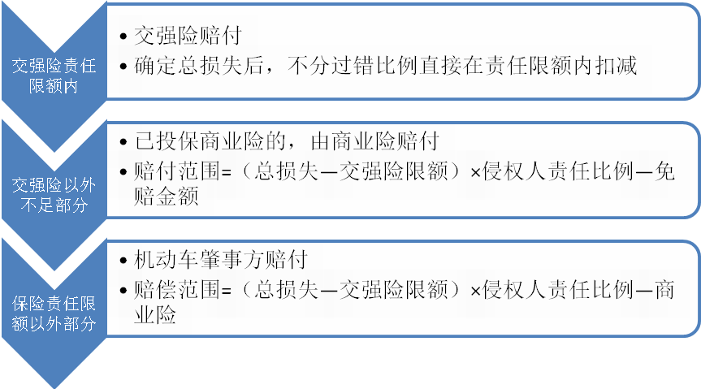
3.商业险免赔情形。从上表得知，商业险并非对交强险以外不足部分均全额予以赔付，事实上各保险公司在与投保人签订商业险合同时，均制定了适用不同情形的免赔条款。特在此列出各保险公司常见的免赔条款和其应履行的相应提示、明确说明义务，提醒广大机动车驾驶人员注意车辆驾驶规范，规避交通事故赔偿风险。

常见免赔情形 |  | ★保险公司履行提示、说明义务 | 免赔范围
驾驶人资格不当 | 1.无证驾驶；  2.驾驶证载明的准驾车型与实际驾驶车型不符；  3.实习期内驾驶特定车辆；  4.驾驶证扣完分后上路；  5.驾驶证过期未年检。 | 履行提示义务即可 | 全额免赔
驾驶人行为不当 | 1.驾车逃逸；  2.酒驾、毒驾；  3.故意破坏或伪造现场、毁灭证据。 | 履行提示义务即可 | 全额免赔
车辆状况 | 1.车辆过期未年检或年检不合格；  2.车辆超载； | 履行提示义务即可 | 依据保险条款全额免赔或折算免赔率
车辆状况 | 3.改变使用性质或更换发动机或车身车架等未进行变更登记或未向保险人办理批改手续； | 履行提示和明确说明义务 | 依据保险条款全额免赔或折算免赔率
车辆间接损失 | 贬值损失、停运损失及替代性交通工具费用等 | 履行提示和明确说明义务 | 免赔
★保险公司履行提示、明确说明义务
《中华人民共和国保险法》第十七条第二款规定：“对保险合同中免除保险人责任的条款，保险人在订立合同时应当在投保单、保险单或者其他保险凭证上作出足以引起投保人注意的提示，并对该条款的内容以书面或者口头形式向投保人作出明确说明；未作提示或者明确说明的，该条款不产生效力。”保险公司履行提示义务的形式一般指保险人在保险凭证上以足以引起投保人注意的文字、字体、符号或者其他明显标志对免责条款作出提示。以法律、行政法规中的禁止性规定情形作为免责事由的免责条款，如事故后逃逸、醉驾、超载等，保险人仅负有对该条款作出提示的义务，不负有作出明确说明的义务。
保险公司履行明确说明义务是指保险人对保险合同中有关免除保险人责任条款的概念、内容及其法律后果以书面或者口头形式向投保人作出常人能够理解的解释说明，形式包括但不限于投保人以签字盖章或其他方式确认保险人履行了说明义务。
此外，保险公司应当在投保人正式投保前就向其出示保险条款，保障投保人在投保前清楚保险合同的约定和相关免责情况，
第二部分 交通事故现场处理及事故责任认定
一、交通事故冷静处理，三个意识保障权益
人们通常习惯于交通安全的状态，故发生交通事故后容易产生较大情绪波动，因此交通事故发生后，车辆驾驶人和行人首先应当保持镇定，并在第一时间立即停车。广州地区的轻微交通事故发生后当事人可自行拍照留存证据后到快撤理赔点处理，由双方自行协商处理损害赔偿事宜。除此之外，交通事故发生后须按照以下五个步骤正确处置：

保护现场并看管财物（轻微事故听从交警指挥，迅速撤离现场）
驾驶人立即停车，不得逃逸
迅速报警
采取安全保护措施并抢救伤员
通知保险公司

★“三个意识”保障合法权益
1.报警意识。除了《中华人民共和国道路交通安全法》第七十条第二、三款规定情形以外，事故发生后均应立即向警方报案，由交通警察对现场进行勘察、清理。司法实践中，由交警部门出具的交通事故责任认定书是法院审理机动车交通事故责任纠纷案件的重要证据之一，尤其在双方对事故现场、车辆损失等问题存在较大争议时，事故责任认定书往往对法官查明事实发挥重要的作用。
2.取证意识。发生事故后致人伤亡的，不得不挪动伤者前，可利用手机或其他摄影器材及时拍照、录影存证。对于需要送往医院的，非急迫情形不可使用肇事车辆运送伤者，以免破坏现场，影响交警判断事故责任。以简易程序处理的交通事故录像保存期限较短，当事人可在事故发生后及时向交警部门申请复制录像保存。
3.保险意识。无论当事人是否自行协商解决赔偿事宜，都应及时通知保险公司，并要求保险公司尽量到现场勘验。
二、正确认识道路交通事故责任认定
道路交通事故处理程序一般分为三类：自行协商、简易程序和一般程序，交警部门针对三类程序分别出具不同文书，其相应救济程序也各有区别：
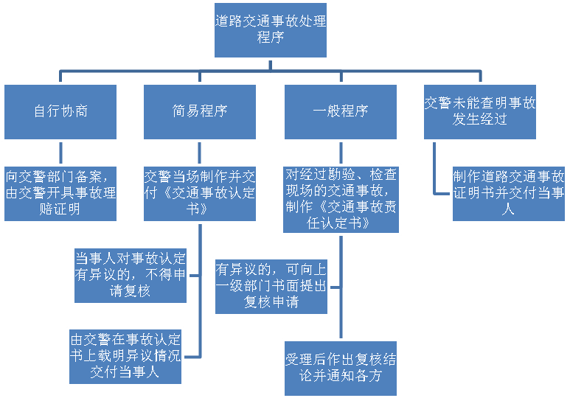
★区分交通事故责任认定书中的“责任”与民事赔偿责任
在机动车交通事故责任纠纷中，当事人经常把事故责任认定书中的“责任”直接等同于民事赔偿责任。两者根本区别在于性质不同：交通事故责任认定书中的“责任”是当事人对事故发生所负的责任；民事赔偿责任是当事人对损害后果所负法律责任。
司法实践中，交通事故责任认定书属于民事证据，法院根据当事人各方举证证明的事实，完全可能依据不同的责任分担比例做出判决。如无牌摩托车搭载未戴头盔的乘客与小客车相撞，造成乘客颅脑受伤，乘客对事故的发生没有过错，交警部门出具事故责任认定书认定乘客无责任，但由于乘客未戴头盔是其受伤的原因之一，所以法院在确定各方赔偿责任时，在受害人自身存在过错的情况下，会按照其过错程度适当减轻侵权人的责任。
第三部分 机动车交通事故责任纠纷诉讼指引
一、机动车交通事故责任纠纷赔偿范围
机动车交通事故损害赔偿范围包括人身损害赔偿和财产损失赔偿。受害方主张交通事故损失赔偿，应该遵循依法、合理、有据的原则。
1.人身损害赔偿范围按受害人因事故所受损害程度不同所致费用可分为：
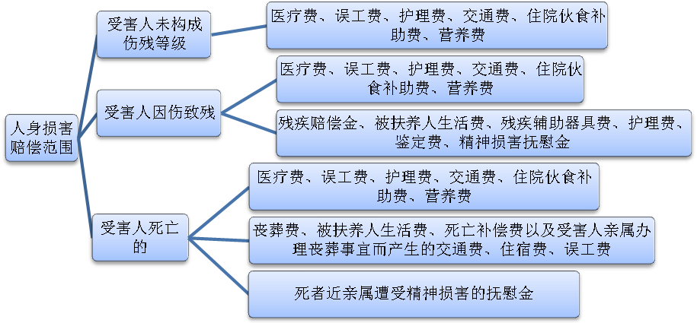
★伤残等级鉴定程序
伤残鉴定程序是受害人主张人身损害赔偿的重要一环，由于向法院申请伤残鉴定程序较为复杂，耗时较长，且自行委托伤残评定可以待评定结论出来后计算残疾赔偿金再行起诉，故审判实务中当事人自行委托鉴定伤残等级较为普遍。伤残评定流程详见下图：
对方当事人无异议或无足够证据反驳的
具有伤残鉴定资质的机构
最终鉴定结论
确有证据反驳
自行委托
治疗终结
当事人协商或由人民法院指定伤残鉴定机构
举证期限内向法院申请鉴定

伤残等级鉴定需注意两点：一是要选择具有鉴定资质的伤残评定机构，增加伤残鉴定结论的说服力。二是注意伤残评定时机，应以事故直接所致的损伤或确因损伤所致的并发症治疗终结为准，且应注意评定时机不可提前。
★精神损害抚慰金
根据相关法律法规及司法解释的规定，结合广州地区的经济生活水平，目前广州地区审判实践中对精神损害抚慰金的赔偿最高限额一般不超过十万元。起诉中，提出精神损害抚慰金赔偿需注意以下三点：一是受害人只能在侵权之诉中提出精神损害赔偿的诉讼请求；二是不能单独提起精神损害赔偿之诉；三是在诉讼中，除请求残疾赔偿金和死亡赔偿金外，可以一并请求精神损害抚慰金。
2.财产损失赔偿范围，包括直接财产损失和间接财产损失。在审判实践中，直接的财产损失包括维修被损坏车辆所支出的费用、车载物品损失、车辆施救费用。常见的间接损失主要包括贬值损失、停运损失及替代性交通工具费用。并非所有因交通事故所致的财产损失均能得到法院的支持，目前审判实践对财产损失赔偿项目的认定如下表：
财产损失赔偿项目 |  | 审判实务认定
直接财产损失 | 车辆维修费、车载物品损失、车辆施救费用 | 予以支持
间接财产损失 | 必要且合理的替代性交通工具费用 | 予以支持
间接财产损失 | 停运损失 | 仅适用于营运车辆
间接财产损失 | 车辆贬值损失 | 不予支持
二、交通事故损害赔偿标准的确定
赔偿权利人的残疾赔偿金、死亡赔偿金、被扶养人生活费等人身损害赔偿项目的计算标准根据其身份情况分别按照城镇居民和农村居民的有关标准进行计算。实践中，受害人户口为城镇居民或受害人人身损害发生时为农业户口，一审终结前依法转为城镇户口并已在城镇居住生活的，按城镇居民的标准计算。广州法院审判实践认为，即使是农业户口，只要当事人能举证证明其在城镇工作、学习、生活、经商居住一年（含一年）以上的，也适用城镇标准计算。
★“一证两卡双合同”确保举证充分
广州法院审判实践中发现，受害人户口为农村居民但主张按城镇居民标准计算相关费用时，其所提供的举证材料多形成于交通事故发生后，如雇主出具的工资证明、当地村委会出具的居住证明等，虽均属于证明材料，但证明力低于原始证据如居住证或暂住证等，因此建议外来务工人员来穗后积极办理“一证两卡双合同”，以使诉讼中举证充分，有力维护自身利益。
1.暂住证或居住证。外市人员来穗务工后及时前往当地派出所办理暂住证或居住证，并按时续办。有效的暂住证或居住证可直接证明受害人至事故发生时已在城镇地区居住满一年。
2.社保卡和银行卡。外来务工人员可直接向社保局等机构办理社保，社保记录可确保受害人在未能提供劳动合同的前提下，仍能有力证明其在事发前广州城镇地区工作满一年的事实，另银行卡流水证明则可证明受害人在广州城镇地区生活满一年以上的事实，并且因两卡均属于原始证据，故证明力高于用人单位在交通事故发生后出具的工作证明、工资证明等证据。
3.房屋租赁合同和劳动合同。外来务工人员应及时与出租方签订书面房屋租赁合同，即使缺乏书面合同，也应妥善保管支付房租的收据。劳动合同直接证明事发前在广州城镇地区工作满一年，但鉴于目前用人市场劳资双方签订劳动合同仍未得到广泛落实，因此受害人能提供工资领取流水账目和相应的用人单位营业执照的，也可获得支持。
另外司法实践中考虑到外来务工人员在举证上存在困难，只要受害人提供了本地区居住地公安机关及相关户籍管理部门出具的其他书面证明、本地区居住地居民委员会出具书面证明、房屋买卖合同、事发前被扶养人在本地区学习满一年的学籍证明或入学通知书及学费缴纳凭证、学校证明等一系列材料，也可按城镇居民标准判赔。

案件抽样从2011-2013年广州中院每年已审结案件总数中抽取30%为样本，共计769件。
该表根据《广东省高级人民法院、广东省公安厅关于〈道路交通安全法〉施行后处理道路交通事故案件若干问题的意见》（下称《意见》）第19条制定。
根据《意见》第19条规定，非机动车驾驶人、行人在禁止非机动车和行人通行的城市快速路、高速公路发生交通事故，承担事故全部责任的，机动车方的减轻比例不超过90%。
根据中国保险监督管理委员会广东监管局及广州交警部门的规定，轻微交通事故是指发生没有造成人员伤亡且各方事故车辆可以继续正常行驶的交通事故。
《中华人民共和国道路交通安全法》第七十条第二、三款规定：“在道路上发生交通事故，未造成人身伤亡，当事人对事实及成因无争议的，可以即行撤离现场，恢复交通，自行协商处理损害赔偿事宜；不即行撤离现场的，应当迅速报告执勤的交通警察或者公安机关交通管理部门。在道路上发生交通事故，仅造成轻微财产损失，并且基本事实清楚的，当事人应当先撤离现场再进行协商处理。”

